Pengembangan Bahan ajar untuk meningkatkan kemampuan Motorik Halus Anak Berbasis Pendekatan Tematik di PAUD

Sri Yekti Wirdalena¹. Farida Mayar²
S2 Pendidikan Anak Usia Dini, Universitas Negeri Padang, Indonesia

Abstrak:
Penelitian ini dilatarbelakangi oleh beberapa hal yang ditemukan peneliti pada riset awal. Berdasarkan studi pendahuluan yang peneliti lakukan, Peneliti melihat penggunaan Bahan Ajar Motorik Halus Berbasis Pendekatan Tematik masih rendah dikalangan PAUD. Penelitian ini bertujuan untuk menghasilkan bahan ajar motorik halus berbasis pendekatan tematik. Peneliti perlu memecahkan masalah ini melalui penelitian R & D (Research and Development) dengan model ADDIE, yakni dengan analysis, design, development, implementation dan evaluation. Subjek penelitian ini yaitu anak di Taman Kanak-kanak Negeri Pembina Tanjng Baru. Teknik pengumpulan data menggunakan angket. Hasil Validasi pengembangan Dengan hasil rata-rata persentase validitas media sebesar 94,54% serta validitas materi sebesar 94,28%. hasil rata-rata persentase praktikalitas yaitu 95,26%. Pengembangan bahan ajar motorik halus berbasis pendekatan tematik dinyatakan efektif sebagai media pembelajaran, dengan nilai 85,7% (efektif). Dengan demikian pengembangan bahan ajar motorik halus berbasis pendekatan tematik yang dilaksanakan di TK Negeri Pembina Kecamatan Tanjung Baru dinyatakan valid, praktis, dan efektif.
Kata kunci: Bahan ajar, motorik halus, pendekatan tematik, PAUD, AUD

ABSTRACT:
This research is motivated by several things that the researchers found in the initial research. Based on the preliminary study that the researcher did, the researcher saw that the use of Fine Motor Teaching Materials Based on the Thematic Approach was still low among PAUD. This study aims to produce fine motor teaching materials based on a thematic approach. Researchers need to solve this problem through R & D (Research and Development) research with the ADDIE model, namely by analysis, design, development, implementation and evaluation. The subjects of this study were children in the State Kindergarten of Pembina Tanjng Baru. Data collection techniques using a questionnaire. Development Validation Results With the average percentage of media validity of 94.54% and material validity of 94.28%. the average percentage of practicality is 95.26%. The development of fine motor teaching materials based on thematic approach was declared effective as a learning medium, with a score of 85.7% (effective). Thus, the development of fine motor teaching materials based on the thematic approach carried out at the Pembina State Kindergarten, Tanjung Baru District, was declared valid, practical, and effective.
Keywords: Teaching materials, fine motor skills, thematic approach, PAUD, AUD
PENDAHULUAN
Pengembangan potensi pada anak hendaknya dimulai sejak dini, hal tersebut dapat ditempuh melalui pendidikan prasekolah yaitu Taman Kanak-kanak (TK), yang merupakan salah satu bentuk pendidikan prasekolah yang dapat mempersiapkan proses pembelajaran lebih lanjut atau pendidikan yang lebih tinggi. Permendikbud pasal 1 nomor 146 tahun 2014 menyatakan bahwa PAUD adalah suatu upaya pembinaan yang ditujukan kepada anak sejak lahir sampai dengan usia 6 tahun yang dilakukan melalui pemberian rangsangan pendidikan untuk membantu pertumbuhan dan perkembangan jasmani dan rohani agar anak memiliki kesiapan dalam memasuki pendidikan lebih lanjut
Peraturan Menteri Pendidikan & Kebudayaan Nomor 137 Tahun 2014 tentang Standar PAUD, aspek perkembangan anak terdiri dari aspek agama-moral, sosial-emosi, kognitif, bahasa, fisik-motorik, & seni. Salah satu aspek perkembangan anak yang penting dan berpengaruh besar terhadap capaian akademik (academic achievement) atau kesiapan sekolah (school readinees) anak pada pendidikan dasar adalah aspek fisik-motorik (Carlson, Rowe, & Curby, 2013; Grissmer dkk., 2010). Aspek tersebut merupakan kebutuhan dari diri anak yang perlu dikembangkan.
Aspek perkembangan fisik-motorik terdiri dari pertumbuhan fisik, keterampilan motorik kasar, dan keterampilan motorik halus. Motorik halus merupakan salah satu aspek perkembangan yang berpengaruh besar terhadap kemampuan anak secara akademik pada pendidikan dasar. Motorik halus juga memiliki hubungan yang siginifikan terhadap kinerja fungsional dalam perawatan diri, mobilitas, dan fungsi sosial (Cameron dkk, 2012).
Salah satu aspek kemampuan dasar anak yang perlu dikembangkan yang akan sangat berpengaruh terhadap pertumbuhan dan perkembangan pada aspek lain adalah perkembangan motorik halus. Keterampilan motorik halus (Susanto, 2015) merupakan kegiatan yang menggunakan otot halus pada tangan. Gerakan ini memerlukan kecepatan, ketepatan dan keterampilan menggerakan. Keterampilan motorik halus biasanya digunakan dalam kegiatan belajar di dalam ruangan. Keterampilan motorik halus (Danim, 2010) merupakan aktivitas yang melibatkan penggunaan gerakan otot halus seperti kegiatan menggambar, menulis, mengikat tali sepatu. Kemampuan motorik halus (Marfuah, 2018) merupakan kemampuan yang melibatkan otot-otot kecil pada bagian-bagian tubuh.
Menurut (Muarifah & Nurkhasanah, 2019) bahwa motorik halus merupakan salah satu aspek perkembangan yang berpengaruh besar terhadap kemampuan anak secara akademik pada pendidikan dasar. Perkembangan motorik halus dipandang penting untuk dipelajari, karena baik secara langsung maupun tidak langsung akan dipengaruhi perilaku anak setiap hari.
Berdasarkan Peraturan Pemerintah Republik Indonesia Nomor 57 Tahun 2021 Tentang Standar Nasional Pendidikan menjelaskan bahwa pendidikan adalah usaha sadar dan terencana untuk mewujudkan suasana belajar dan proses pembelajaran agar peserta didik secara aktif mengembangkan potensi dirinya untuk memiliki kekuatan spiritual keagamaan, pengendalian diri, kepribadian, kecerdasan, akhlak mulia, serta keterampilan yang diperlukan dirinya, masyarakat, bangsa dan negara.
Berdasarkan hasil penelitian (Nari, 2019) dalam jurnalnya menjelaskan bahwa anak usia dini adalah sosok individu yang sedang berkembang menjalani suatu proses perkembangan dengan pesat dan fundamental bagi kehidupan selanjutnya. Anak usia dini berada pada rentang usia 0-6 tahun. Pada masa ini proses pertumbuhan dan perkembangan sedang mengalami masa yang cepat dalam perkembangan hidup manusia. Salah satu pendidikan anak usia dini yang berada di jalur formal adalah Taman Kanak-kanak (TK).
Selain itu, berdasarkan hasil penelitian (Kartikasari, 2013) pada anak usia dini ada beberapa aspek perkembangan yang harus di stimulasi, salah satunya perkembangan motorik halus. Anak-anak yang belum berkembang kemampuan motorik halusnya dibutuhkan banyak stimulasi agar tidak mengalami kesulitan dalam mengkoordinasikan gerakan tangan dan jari-jemarinya secara fleksibel.
Sejalan dengan itu, kemampuan motorik halus berdasarkan hasil penelitian (Khasanah, dkk. 2011) adalah kemampuan yang berhubungan dengan keterampilan fisik yang melibatkan otot kecil dan koordinasi mata dan tangan. Saraf motorik halus ini dapat dilatih dan dikembangkan melalui kegiatan dan rangsangan yang kontinu secara rutin. Seperti, bermain puzzle, menyusun balok, memasukan benda ke dalam lubang sesuai bentuknya, membuat garis, melipat kertas dan sebagainya.
Selanjutnya menurut hasil penelitian (Gaul, 2016) menyatakan kemampuan keterampilan motorik halus merupakan komponen penting dari berbagai kegiatan kehidupan sehari-hari seperti berpakaian, memberi makan atau bermain. Keterampilan motorik yang buruk dapat menyebabkan kesulitan dalam prestasi akademik, meningkatnya kecemasan dan harga diri yang buruk.
Selain itu, menurut (Grissmer, 2010) menyatakan motorik halus merupakan kemampuan mengendalikan gerakan melalui kegiatan pusat syaraf, urat syraf, dan otot yang terkoordinasi seperti gerakan jari-jemari. (Magil & Kellie. 1990) menambahkan bahwa keterampilan motorik halus (fine motor skill) merupakan keterampilan yang memerlukan kontrol dari otot-otot kecil dari tubuh untuk mencapai tujuan dari keterampilan. Secara umum keterampilan ini meliputi koordinasi mata dan tangan. (Claire, dkk. 2012) menyatakan bahwa, motorik halus merupakan gerakan yang menggunakan stimulasi visual eksternal melalui menggambar menggunakan pensil, menyusun balok, mencocok gambar dan lain sebagainya.
Menggambar merupakan suatu kegiatan yang dilakukan seseorang untuk Menuangkan ide ide dan fikiran yang ada menjadi wujut nyata dalam bentuk goresan dan gambar yang sudah bisa dibaca dengan jelas oleh orang lain dimana ppada awalnya mereka hanya membuat coretan coretan kecil yang terkadang terlihat seperti tidak bermakna saja,namun akhirnya mereka bisa menampilkan wujut yang sesungguhnya dan mereka mampu menceritakan hasil karya mereka dengan rasa percaya diri yang tinggi (Mayar dkk, 2019)
Menurut (Astini et al., 2017) bahwa motorik halus merupakan keterampilan belajar dengan menggunakan koordinasi otot-otot halus seperti jari-jari tangan dalam berbagai macam kegiatan diantaranya menggambar, mewarnai, menggunting, melipat, dan lain-lain. Menurut (Wahyudi & Nurjaman, 2018) bahwa lingkungan mempunyai pengaruh yang sangat besar terhadap kemampuan motorik halus anak karena lingkungan sangat berperan penting dalam mencapai tahap kemampuan motorik halus yang optimal asal mendapatkan stimulasi yang tepat.
Perkembangan motorik anak terbagi menjadi dua bagian, yaitu motorik kasar dan motorik halus. Motorik halus bagi anak usia dini merupakan suatu hal yang sangat penting bagi perkembangan anak. Anak membutuhkan belajar menggunakan tangan dengan baik untuk keterampilan hidup, seperti makan dan memakai pakaian sendiri. Mereka belajar mengkoordinasikan mata dan gerakan tangan. Selain itu motorik halus anak berpengaruh pada kesiapan anak dalam menulis yaitu untuk masuk ke jenjang yang lebih tinggi lagi.
Menurut Annisa, K dan Fauziddin, M (2019) motorik halus adalah gerakan-gerakan tubuh yang melibatkan otot-otot kecil misalnya otot-otot jari tangan, otot muka, dan lain-lain. Gerakan motorik halus, terutama yang melibatkan otot tangan dan jari biasanya membutuhkan kecermatan tinggi, ketekunan dan koordinasi antara mata dan otot kecil. Beberapa gerakan yang dapat dimasukkan kedalam gerakan motorik halus, misalnya menggunting, merobek, menggambar, menulis, melipat, meronce, menjahit, meremas, menempel, menggenggam, menyusun balok, meringis, melotot, tertawa dan sebagainya.
Motorik halus hal penting yang nantinya dibutuhkan oleh anak dari segi akademis. Kegiatan akademis yang dilakukan anak seperti menulis, menggunting, mewarnai, melipat, menggambar dan menarik garis. Semakin banyak penguasaan anak usia dini dalam keterampilan motorik halus semakin baik prestasi anak dibidang seni. Kemampuan motorik halus anak berbeda-beda sesuai dengan stimulasi yang diberikan kepada anak. Stimulasi diberikan kepada anak bertujuan agar otot-otot yang dimiliki oleh anak lebih matang. Hal ini dimaksud supaya anak lebih siap memasuki jenjang pendidikan pada tahap selanjutnya.
Melalui observasi dan wawancara kepala sekolah dan guru di Taman Kanak-kanak (TK) Negeri Pembina Kecamatan Tanjung Baru, pada bulan Februari 2021, dalam proses mengembangkan motorik halus anak masih rendah. Hanya beberapa anak pada kelompok B yang bisa mengambar dengan baik. Berbagai faktor penyebabnya ialah karena dalam mengambar, media pembelajaran yang digunakan guru kurang menarik bagi anak dan belum mendukung terhadap perkembangan motorik halus sehingga anak merasa bosan dalam belajar. Pada sisi lain metode yang digunakan guru masih kurang bervariasi, umumnya guru menggunakan metode ceramah dan pemberian tugas yang membuat anak mudah bosan dan tidak tertarik untuk belajar. Hal ini mengakibatkan kemampuan motorik halus anak dalam mengambar kurang berkembang. Dan apa yang diharapkan tidaklah sesuai dengan tujuan pembelajaran yang ingin dicapai yaitu pada aspek perkembangan motorik halus anak.
Hal ini sejalan dengan pendapat Setyosari (2020) guru dapat membuat perencanaan untuk menyediakan proses belajar mengajar demi memudahkan guru untuk mengidentifikasi langkah-langkah mengajar dan bahan-bahan mana yang akan dipakai dalam mencapai tujuan. Untuk mengatasi hal ini peneliti mencoba untuk menggunakan bahan ajar pembelajaran motorik halus melalui pendekatan tematik yang diharapkan agar guru dan orang tua dapat menggunakan bahan ajar tersebut untuk memudahkan anak dalam mengenal seni. Penggunaan media dan bahan ajar sangat menentukan keberhasilan proses belajar mengajar. Berbagai bentuk media dan bahan ajar yang digunakan harus sesuai kebutuhan dan tahapan perkembangan anak. Bahan ajar merupakan salah satu sumber belajar, yakni segala sesuatu yang memudahkan peserta didik memperoleh sejumlah informasi pengetahuan, pengalaman, dan keterampilan dalam proses belajar mengajar.
Bahan ajar pembelajaran di PAUD (Misrawati, 2021) dapat dipadukan dengan pendekatan tematik anak usia dini terintegrasi dengan tema. Oleh karena itu bahan ajar untuk anak usia dini disusun dengan menggunakan pendekatan tematik atau terintegrasi dengan tema. Dapat disimpulkan bahwa bahan ajar merupakan buku pegangan guru maupun orangtua berisi materi pembelajaran yang disusun secara sistematis agar mencapai tujuan pembelajaran yang terlaksana secara efektif. Dengan bahan ajar pembelajaran motorik halus berbasis pendekatan tematik di PAUD, anak akan mudah mengingat pembelajaran seni, sehingga diharapkan anak akan lebih mudah mengembangkan kemampuan motorik halusnya.
Berdasarkan uraian di atas maka peneliti melakukan penelitian pengembangan dengan judul, ”Pengembangan Bahan Ajar Motorik Halus Berbasis Pendekatan Tematik Di PAUD”.

METODOLOGI
Jenis penelitian yang digunakan dalam penelitian ini adalah penelitian dan pengembangan atau Research and Development (R&D) untuk menghasilkan produk tertentu dan menguji keefektifan produk tersebut. Penelitian pengembangan yang digunakan adalah ADDIE (Analysis, Design, Development, Implement, Evaluate). Jenis data yang di gunakan pada penelitian ini adalah data primer, yaitu data hasil validasi Bahan ajar motorik halus melalui pendekatan tematik PAUD yang dilakukan validator. Subjek penelitian yang digunakan dlam penelitian ini yaitu anak di Taman kanak-kanak Negeri Pembina Tanjung Baru. Teknik analisis data penelitian menggunakan deskriptif kuantitatif, yaitu dengan cara mendeskripsikan tingkat validitas, praktikalitas dan efektifitas pengembangan bahan ajar motorik halus melalui pendekatan tematik PAUD. Instrumen dinilai oleh 3 orang dosen yang ahli di bidangnya diantaranya 2 orang dosen dari jurusan PAUD dan 1 orang dosen dari jurusan Teknologi Pendidikan. Instrumen yang digunakan dalam penelitian pengembangan ini adalah instrument validasi, instrument praktikalitas dan instrument efektifitas. Instrumen validasi digunakan untuk mengetahui kebenaran konsep dan penyajian materi pada bahan ajar motorik halus melalui pendekatan tematik di PAUD yang dirancang. Instrumen kepraktisan digunakan untuk mengumpulkan data kepraktisan dari Bahan ajar motorik halus melalui pendekatan tematik PAUD yang terdiri dari Lembar Angket Kepala Sekolah dan Guru. Instrumen keefektifan digunakan untuk mengumpulkan data guna melihat keefektifan bahan ajar motorik halus melalui pendekatan tematik PAUD dalam proses pembelajaran.
Analisis validitas menggunakan skala likert berdasarkan lembar validasi. Pemberian nilai validitas menggunakan rumus: (dimodifikasi dari Riduwan, 2009).
V =fx 100%
n
keterangan :
v: nilai validitas
f: skor yang diperoleh
n: skor maksimum

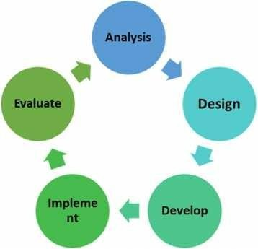
Bagan 1. Model Pengembangan ADDIE (Surtati & Irawan)

Tabel 1. Kategori Validitas Pengembangan bahan ajar Motorik halus
melalui pendekatan tematik PAUD
Interval | Kategori
0% - 20% | Tidak Valid
21% - 40% | Kurang Valid
41% - 60% | Cukup Valid
61% - 80% | Valid
81% - 100% | Sangat Valid
(Sumber: RIduwan, 2009)

HASIL DAN PEMBAHASAN
Analisis data ini dideskripsikan berupa hasil penelitian berdasarkan perumusan dan pengelolaan data pada tahap analisis (analysis), perancangan (desain), pengembangan (developmen), implementasi (implementation), evaluasi (evaluation). Berikut ini akan dijabarkan mengenai tahapan tersebut.
- Tahap Analisis (Analysis).
Hasil analisis diperoleh berdasarkan obsevasi dan wawancara yang peneliti lakukan sejak tanggal 11-25 Juni 2021. Observasi dan wawancara dilakukan kepada beberapa guru yang mengajar di Taman Kanak-kanak. Peneliti melakukan analisis berdasarkan kebutuhan dan analisis peserta didik.
- Tahap Desain (Design).
Peneliti merancang media pembelajaran mulai dari Februari 2021 s.d Juni 2021. Adapun langkah-langkah yang peneliti lakukan pada tahap desain yaitu pemilihan bahan ajar motorik halus yang sesuai, tujuan pembelajaran berdasarkan bahan ajar yang dikembangkan, materi atau kegiatan yang dapat dilakukan berdasarkan bahan ajar yang dikembangkan, dan instrumen penilaian. Hasil rancangan bahan ajar meliputi bahan ajar yang dapat mengembangkan kemampuan seni pada anak. Tahap-tahap perancangan (desain) dapat dilihat pada gambar dibawah ini:

Tabel 2. Tahap perancangan bahan ajar
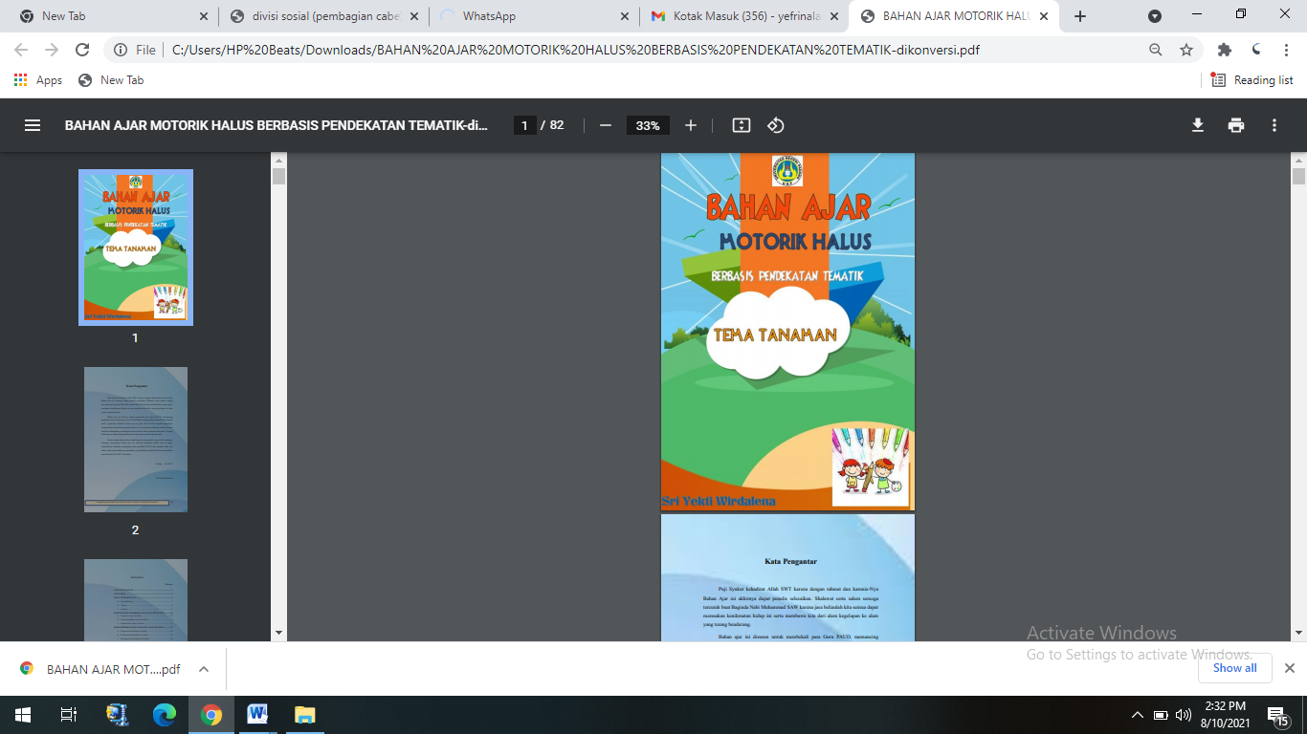  Gambar 1. Tampilan awal bahan ajar motorik halus berbasis pendekatan tematik | 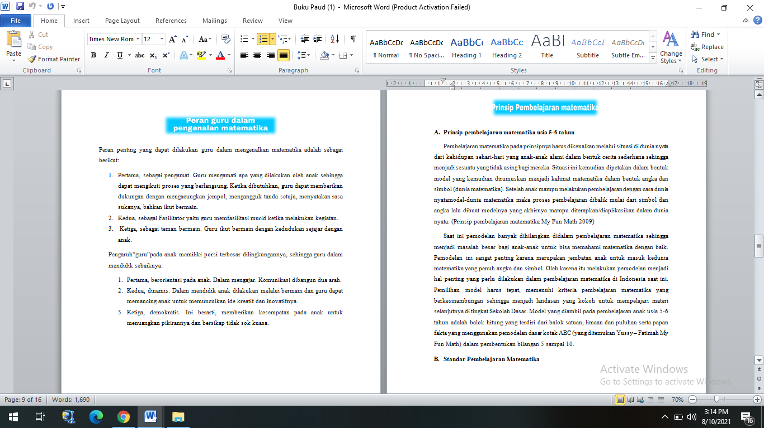  Gambar 2. Tampilan isi bahan ajar motorik halus berbasis pendekatan tematik
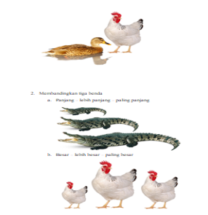

Gambar 3. Tampilan Sub Tema bahan ajar motorik halus berbasis pendekatan tematik

- Development (Pengembangan)
a. Hasil Validasi oleh Ahli
      - Penilaian Bahan Ajar Motorik Halus Berbasis Pendekatan Tematik oleh Validator Ahli Materi
Validitas dengan ahli materi dilakukan dengan memperlihatkan bahan ajar motorik halus berbasis pendekatan tematik yang sudah dibuat kemudian ahli materi memberikan saran dan komentar. Setelah itu melakukan revisi sesuai dengan saran dan komentar dari 1 orang ahli materi. Berikut analisis hasil validasi dengan ahli materi:

Tabel 3. Analisis Validitas dengan Ahli Materi
No | Indikator | Skor
1 | Komposisi warna tulisan | 5
2 | Komposisi background | 5
3 | Keefektifan gambar untuk memperjelas materi | 5
4 | Kejelasan judul | 4
5 | Tata letak | 4
6 | Ukuran huruf | 5
7 | Kemenarikan desain | 5
8 | Sinkronisasi grafis dengan visual dan verbal | 4
9 | Kesesuaian materi dengan gambar | 5
10 | Sistematika penyajian | 5
11 | Konsistensi gambar | 5
12 | Konsistensi layout | 5
13 | Kemudahan belajar | 5
14 | Buku panduan mudah digunakan | 5
15 | Kemudahan interaksi dengan bahan ajar | 4
16 | Menarik perhatian anak | 4
17 | Fungsi bahan ajar untuk perkembangan motorik halus anak | 5
18 | Kesesuaian dengan kebutuhan anak | 5
19 | Manfaat untuk menambah wawasan pengetahuan | 5
20 | Kejelasan tujuan | 4
21 | Kesesuaian ilustrasi gambar | 5
22 | Materi yang disajikan sesuai tujuan pembelajaran | 5
23 | Materi disajikan secara sistematis dan berurutan | 5
24 | Kemudahan memahami materi | 5
25 | Bahasa yang digunakan efektiif dan efisien | 4
26 | Kesesuaian gambar | 4
27 | Fungsi gambar | 5
28 | Gambar menarik minat | 5
Total |  | 132
Skor maksimal |  | 140
Persentase |  | 94.28571

Berdasarkan hasil olah data diperoleh total skor sebesar 132 dengan skor maksimal sebesar 140 dan total persentase 94,28. Dari hasil olah data dari tabel di atas terlihat bahwa instrumen validitas dengan ahli materi sudah dapat dinyatakan memiliki item yang valid (sangat layak)
      - Penilaian bahan ajar oleh ahli media
Validitas dengan ahli media dengan memperlihatkan bahan ajar motorik halus berbasis pendekatan tematik yang sudah dibuat kemudian ahli media memberikan saran dan komentar. Setelah itu melakukan revisi sesuai dengan saran dan komentar dar 1 orang ahli media.

Tabel 4. Analisis Validitas dengan Ahli Media
No | Aspek Penilaian | Nilai
1 | Bahan ajar mudah digunakan dan dipahami oleh anak | 5
2 | Bahan ajar menarik minat anak dalam peningkatan proses pembelajaran | 5
3 | Bahan ajar praktis digunakan | 5
4 | Penggunaan bahan ajar sesuai dengan alokasi waktu yang tersedia | 4
5 | Tampilan cover bahan ajar menarik | 4
6 | Uraian materi pada bahan ajar disajikan dengan jelas dan sederhana | 5
7 | Setiap gambar di bahan ajar sesuai dan dapat membantu anak memahami materi | 5
8 | Bahasa yang digunakan bahasa yang sesuai dengan EYD | 5
9 | Kalimat yang digunakan mudah dipahami dan sederhana | 5
10 | Jenis dan ukuran huruf pada bahan ajar mudah dipahami dan sederhana | 5
11 | Perpaduan warna dan adanya gambar pada bahan ajar mendukung pemahaman yang baik | 4
Total |  | 52
Skor maksimal |  | 55
Persentase |  | 94.54545

Berdasarkan tabel di atas terlihat bahwa jumlah skor sebanyak 52, dan skor maksimal sebesar 55 dan total persentase sebesar 94,54%. Dari total persentase instrumen analisis validitas dengan ahli media sudah dapat dinyatakan memiliki item yang valid (sangat layak).

Tabel 5. Bahan ajar Motorik Halus Berbasis Pendekatan Tematik sebelum dan sesudah revisi
Tampilan awal Bahan Ajar Mo torik Halus Berbasis Pendekatan Tematik Dr. Ulfia Rahmi, M.Pd  Memperbesar ukuran tulisan | Peneliti melakukan revisi berkaitan dengan bahan ajar motorik halus dan menambah ukuran font. Peneliti menjelaskan konsep bahan ajar motorik halus yang dibuat  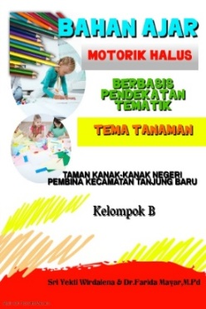
Tampilan kata pengantar bahan ajar motorik halus berbasis pendekatan tematik sebelum revisi  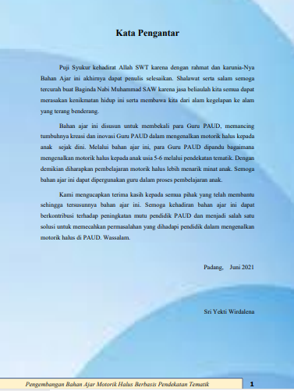 | Tampilan kata pengantar bahan ajar motorik halus berbasis pendekatan tematik setelah revisi  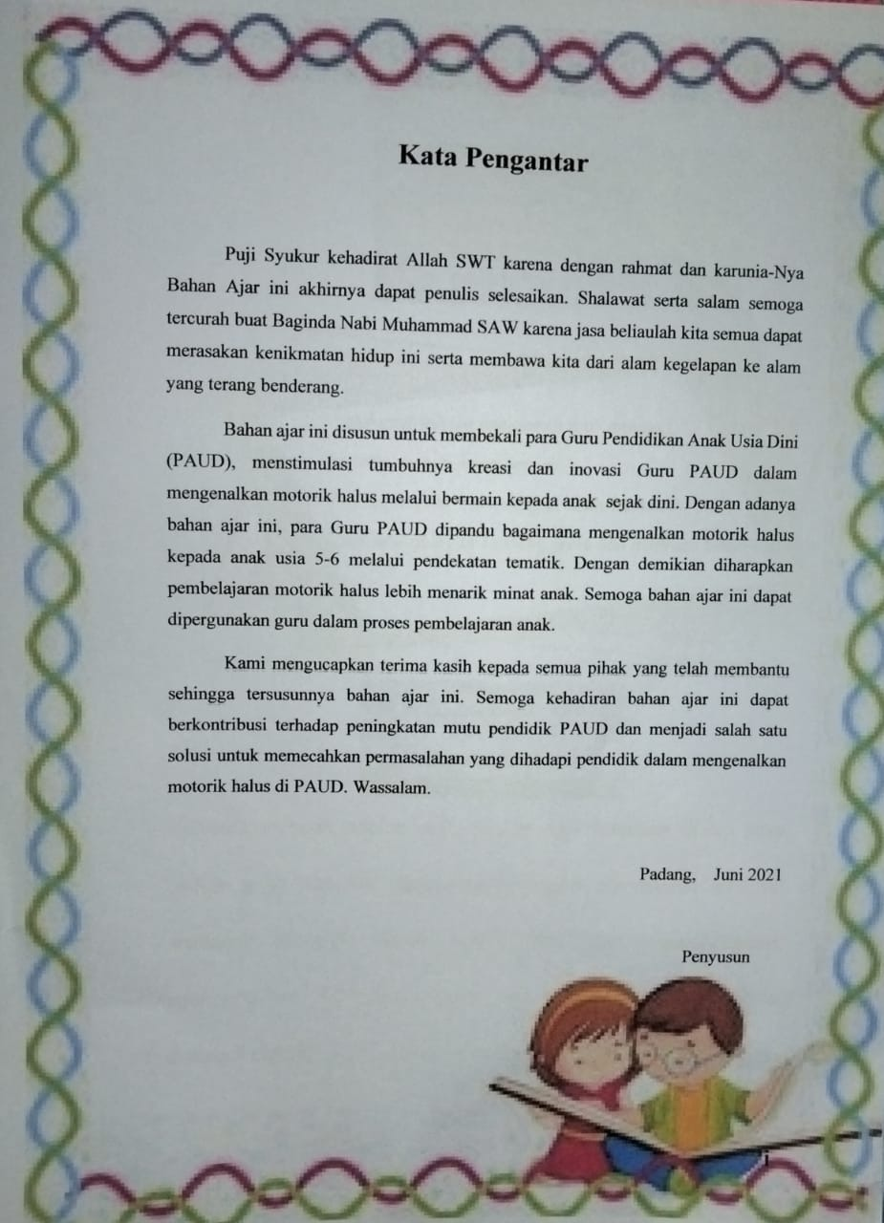
Tampilan sub tema pada motorik halus berbasis pendekatan tematik  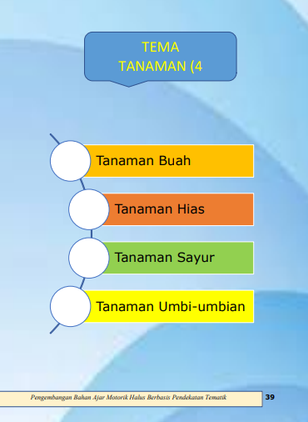 | Tampilan sub tema pada bahan ajar motorik halus berbasis pendekatan tematik setelah di revisi  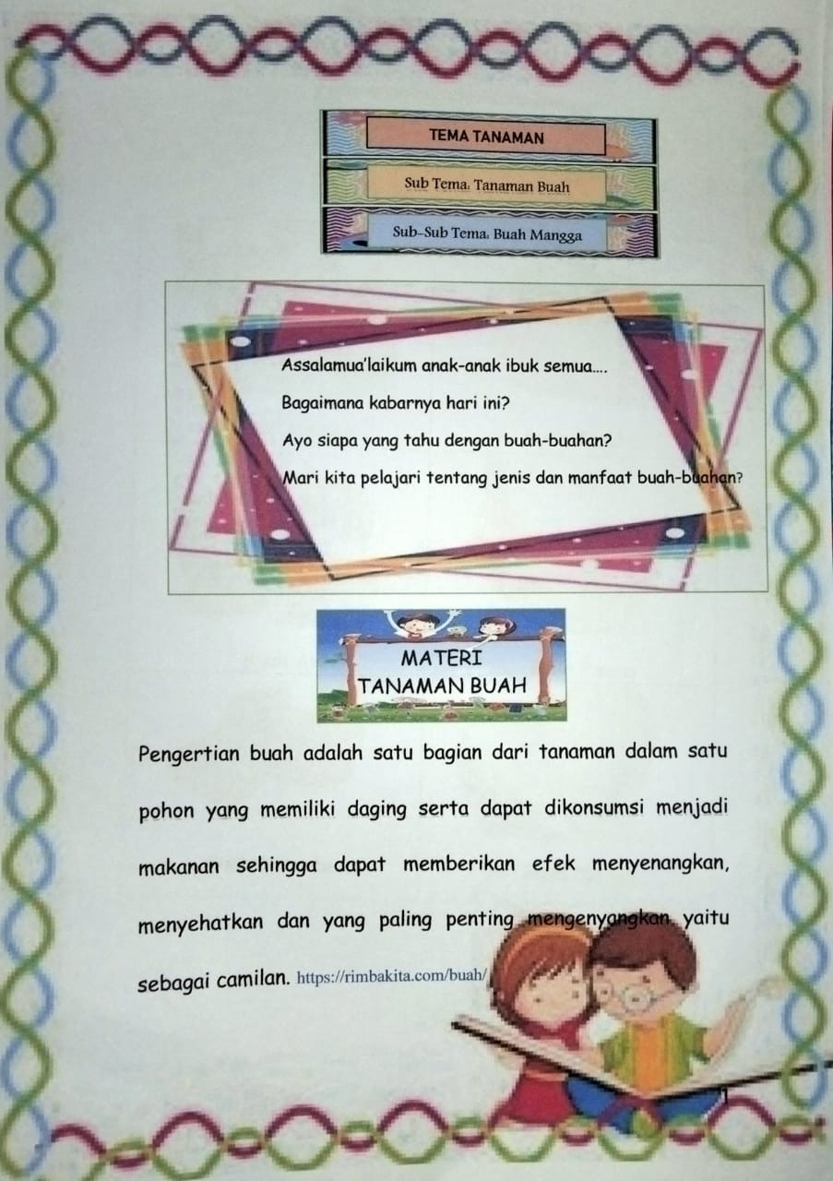

- Uji Coba Terbatas

Uji coba terbatas dilaksanakan pada tanggal 14 Juni 2021 di TK Negeri Pembina Aisyiyah Kecamatan Tanjung Baru dengan guru kelas yaitu Hasririn, S.Pd. Uji coba terbatas dilakukan sebanyak 1 kali.

Tabel 6. Uji Coba Validitas Media
No | Aspek Penilaian | Skor
1 | Bahan ajar mudah digunakan dan dipahami oleh anak | 5
2 | Bahan ajar menarik minat anak dalam peningkatan proses pembelajaran | 5
3 | Bahan ajar praktis digunakan | 5
4 | Penggunaan bahan ajar sesuai dengan alokasi waktu yang tersedia | 4
5 | Tampilan cover bahan ajar menarik | 4
6 | Uraian materi pada bahan ajar disajikan dengan jelas dan sederhana | 5
7 | Setiap gambar di bahan ajar sesuai dan dapat membantu anak memahami materi | 5
8 | Bahasa yang digunakan bahasa yang sesuai dengan EYD | 5
9 | Kalimat yang digunakan mudah dipahami dan sederhana | 5
10 | Jenis dan ukuran huruf pada bahan ajar mudah dipahami dan sederhana | 4
11 | Perpaduan warna dan adanya gambar pada bahan ajar mendukung pemahaman yang baik | 5
Total |  | 52
Skor maksimal |  | 55
Persentase |  | 94.54545
Berdasarkan hasil tabel di atas terdapat 11 Aspek penilaian di dalam uji coba praktikalitas bahan ajar motorik halus oleh guru. Jumlah skor penilaian adalah 52, dengan skor maksimal sebesar 55 dan persentase sebesar 94,54 berdasarkan hasil uji dari skala Likert.
Pada tabel kesimpulan bahan ajar motorik halus dengan pendekatan tematik di Taman Kanak-kanak Negeri Pembina Kecamatan Tanjung Baru oleh Ahli Media yaitu Ibuk Dr. Ulfia Rahmi, M.Pd dinyatakan sangat layak.

- Implementation (Implementasi)
Pada tahap ini diimplementasikan dengan mempersiapkan produk bahan ajar motorik halus berbasis pendekatan tematik PAUD yang sudah dinyatakan layak oleh ahli dan diuji coba kepada anak, selanjutnya pendidik menilai bahan ajar motorik halus berbasis pendekatan tematik untuk mengetahui kelayakan bahan ajar ketika digunakan oleh pengguna dan respon pengguna setelah menggunakan bahan ajar motorik halus tersebut. Implementasi bahan ajar motorik halus berbasis pendekatan tematik dilaksanakan pada tanggal 14 Juni 2021 di TK Negeri Pembina Kecamatan Tanjung Baru dengan jumlah anak 15 anak. Kemudian bahan ajar motorik halus berbasis pendekatan tematik juga dinilai oleh guru-guru TK dengan kegiatan FGD (Focus Group Discussion) yang dilaksanakan di TK Negeri Pembina Kecamatan Tanjung Baru pada tanggal 21 Juni 2021.
- Hasil Uji Praktikalitas Media
Uji Praktikalitas adalah tingkat kepraktisan media yang digunakan guru. Kegiatan ini dilakukan untuk mengetahui sejauh mana manfaat, kemudahan penggunaan oleh guru. Uji praktikalitas ini dilakukan dengan memberikan angket praktikalitas bahan ajar motorik halus berbasis pendekatan tematik. Instrumen ini diisi oleh guru setelah menggunakan bahan ajar yang dibuat. Kemudian penilaian media juga dinilai oleh guru-guru Taman Kanak-kanak dengan kegiatan FGD (Focus Group Discussion) yaitu sebanyak 5 orang Guru dan Kepala Sekolah. Guru yang menilai yaitu Atisma, S.Pd (TK Pembina Kecamatan Barulak), Hasririn, S.Pd (TK Pembina Kecamatan Barulak), Triana, A.Md (TK Pembina Kecamatan Barulak), Irawati, S.Pd (TK Pembina Kecamatan Barulak), dan Eli Fauziah, S.Pd (TK Pembina Kecamatan Barulak).
Menurut Irwanto (2006) FGD adalah suatu proses pengumpulan data dan informasi yang sistematis mengenai suatu permasalahan tertentu yang dalam sebuah proses diskusi, FGD bisa dilakukan dimana saja, syarat peserta FGD sesuai dengan permasalahan yang hendak dipahami dan perserta FGD sesuai dengan kriteria yang telah ditetapkan.

Tabel 7. Uji Praktikalitas melalui FGD
No | Aspek Penilaian | Skor G1-G5
1 | Bahan ajar mudah digunakan dan dipahami oleh anak | 5 | 4 | 5 | 5 | 4
2 | Bahan ajar menarik minat anak dalam peningkatan proses pembelajaran | 5 | 5 | 4 | 5 | 5
3 | Bahan ajar praktis digunakan | 5 | 5 | 5 | 5 | 5
4 | Penggunaan bahan ajar sesuai dengan alokasi waktu yang tersedia | 4 | 5 | 5 | 5 | 5
5 | Tampilan cover bahan ajar menarik | 4 | 5 | 5 | 5 | 5
6 | Uraian materi pada bahan ajar disajikan dengan jelas dan sederhana | 5 | 4 | 4 | 4 | 5
7 | Setiap gambar di bahan ajar sesuai dan dapat membantu anak memahami materi | 5 | 4 | 4 | 4 | 5
8 | Bahasa yang digunakan bahasa yang sesuai dengan EYD | 5 | 5 | 5 | 5 | 5
9 | Kalimat yang digunakan mudah dipahami dan sederhana | 5 | 5 | 5 | 5 | 5
10 | Jenis dan ukuran huruf pada bahan ajar mudah dipahami dan sederhana | 4 | 5 | 5 | 5 | 4
11 | Perpaduan warna dan adanya gambar pada bahan ajar mendukung pemahaman yang baik | 5 | 5 | 5 | 5 | 5
Total |  | 52 | 52 | 52 | 53 | 53
Skor maksimal |  | 55 | 55 | 55 | 55 | 55
Persentase |  | 94.54545 | 94.54545 | 94.54545 | 96.36364 | 96.36364

Berdasarkan hasil tabel di atas terdapat 11 Aspek penilaian di dalam uji coba praktikalitas bahan ajar motorik halus oleh 5 orang guru. Jumlah skor penilaian adalah G1 sebesar 94,54 , G2 sebesar 94,54 , G3 sebesar 94,54 , G4 sebesar 96,36 dan G5 sebesar 96,36. Hasil rata-rata persentase praktikalitas setiap aspek penilaian adalah 95,26%. Hasil uji coba praktikalitas menyatakan bahwa bahan ajar motorik halus yang dikembangkan dinyatakan sangat praktis. Sehingga dapat dilanjutkan pada tahap implementasi.
Hasil uji praktikalitas menyatakan bahwa bahan ajar motorik halus berbasis pendekatan tematik yang dikembangkan memiliki hasil rata-rata sebesar 95,26 dinyatakan sangat praktis berdasarka skala Likert.
- Hasil Uji Efektifitas
Data analisis diperoleh dengan cara menghitung hasil penilaian pre test dan post test anak pada uji kelompok besar dikelas B1 sebanyak 15 orang anak, penilaian oleh guru kelas yang terdapat dalam lembar observasi. Hasil penilaian dapat dilihat pada lembar observasi yang ada pada tabel di bawah ini.
Tabel 8. Hasil Uji Efektifitas
No | Aspek yang dinilai | Nama Anak
No | Aspek yang dinilai | SH | NA | ZA | NU | QI | AK | KA | SU | FA | AF | RE | AK | VI | VI | SY
1 | Bahan ajar mudah diguna kan dan dipaha mi oleh anak | 2 | 2 | 1 | 1 | 1 | 1 | 2 | 2 | 1 | 2 | 1 | 1 | 1 | 1 | 2
2 | Bahan ajar menarik minat anak dalam peningkatan proses pembe lajaran | 2 | 2 | 1 | 1 | 1 | 1 | 2 | 2 | 2 | 1 | 1 | 1 | 2 | 1 | 2
3 | Bahan ajar praktis diguna kan | 2 | 1 | 1 | 1 | 1 | 1 | 2 | 2 | 2 | 1 | 1 | 1 | 1 | 1 | 2
4 | Penggunaan bahan ajar sesuai dengan alo kasi waktu yang tersedia | 2 | 1 | 1 | 1 | 1 | 1 | 2 | 2 | 1 | 1 | 1 | 1 | 1 | 1 | 2
5 | Tampilan cover bahan ajar menarik | 2 | 3 | 2 | 1 | 2 | 2 | 2 | 2 | 1 | 2 | 2 | 1 | 1 | 2 | 2
6 | Uraian materi pada bahan ajar disajikan dengan jelas dan seder hana | 2 | 2 | 2 | 3 | 1 | 2 | 1 | 1 | 1 | 2 | 2 | 2 | 2 | 2 | 2
7 | Setiap gambar di bahan ajar sesuai dan dapat membantu anak memahami materi | 2 | 4 | 3 | 2 | 4 | 3 | 2 | 2 | 2 | 1 | 2 | 2 | 2 | 2 | 2
8 | Bahasa yang digunakan bahasa yang sesuai dengan EYD | 1 | 2 | 1 | 1 | 1 | 1 | 2 | 2 | 1 | 2 | 2 | 2 | 2 | 2 | 2
9 | Kalimat yang digunakan mudah dipahami dan sederhana | 2 | 1 | 2 | 1 | 2 | 1 | 2 | 1 | 2 | 1 | 2 | 2 | 2 | 1 | 2
10 | Jenis dan ukuran huruf pada bahan ajar mudah dipahami dan sederhana | 2 | 1 | 2 | 1 | 2 | 1 | 2 | 1 | 2 | 1 | 2 | 2 | 2 | 2 | 1
11 | Perpaduan warna dan adanya gambar pada bahan ajar mendukung pemahaman yang baik | 2 | 1 | 2 | 1 | 2 | 1 | 2 | 1 | 2 | 1 | 2 | 2 | 2 | 2 | 1
Total |  | 21 | 20 | 18 | 21 | 20 | 21 | 21 | 18 | 17 | 18 | 18 | 17 | 18 | 17 | 18
Skor maksimal |  | 22 | 22 | 22 | 22 | 22 | 22 | 22 | 22 | 22 | 22 | 22 | 22 | 22 | 22 | 22
Rata-rata persentase (%) |  | 95,45 | 90,9 | 81,8 | 95,45 | 90,9 | 95,45 | 95,45 | 81,81 | 77,27 | 81,81 | 81,81 | 77,  2 | 81,8 | 77,2 | 81,8

Berdasarkan bagan di atas diperoleh nilai oleh SH sebesar 95,45% dengan kategori sangat berhasil, NA sebesar 90,9% dengan kategori sangat berhasil, ZA sebesar 81,8% dengan kategori sangat berhasil, NU sebesar 95,45% dengan kategori sangat berhasil, QI sebesar 90,9% dengan kategori sangat berhasil, AK sebesar 95,45% dengan kategori sangat berhasil, KA sebesar 95,45% dengan kategori sangat berhasil, SU sebesar 81,8% dengan kategori sangat berhasil, FA sebesar 77,27% dengan kategori sangat berhasil, AF sebesar 81,81% dengan kategori sangat berhasil, RE sebesar 81,81% dengan kategori sangat berhasil AK sebesar 77,2% dengan kategori kurang berhasil, VI sebesar 81,8% dengan kategori sangat berhasil VI sebesar 77,2% dengan kategori sangat berhasil dan SY sebesar 81,8% dengan kategori sangat berhasil.
Berdasarkan hasil uji efektivitas yang dilakukan terdapat 15 orang anak dengan kategori sangat berhasil, dengan nilai diatas 50% dengan rata-rata keseluruhan sebesar 85,7% dengan kategori sangat berhasil.
- Evaluasi
Pada masa pandemic ini, evaluasi tidak dapat dilaksanakan karena banyak sekolah yang meliburkan anaknya sehingga sangat sulit untuk bertemu dengan anak-anak secara langsung untuk menggunakan bahan ajar. Begitupun juga dengan guru, pada saat sekarang ini setiap orang termasuk tenaga pendidik bekerja dari rumah sehingga ada sedikit kendala dalam bertemu dengan guru-guru di sekolah. Hal ini juga menyebabkan evaluasi belum bisa dilaksanakan.Kendala penelitian disebabkan karena kondisi Covid 19, oleh karena itu penelitian ini hanya dilakukan sampai tahap implementasi.
Pengembangan bahan ajar motorik halus berbasis pendekatan tematik dalam satuan PAUD berhasil dikembangkan dengan baik. Pengembangan ini menggunakan metode ADDIE (Analysis, Design, Development, Implementation, dan Evaluation). Produk dihasilkan yaitu bahan ajar motorik halus berbasis pendekatan tematik yang telah divalidasi oleh validator ahli.
Pengembangan bahan ajar motorik halus berbasis pendekatan tematik diawali dengan tahap analisis dengan melakukan analisis kebutuhan dan analisis peserta didik. Analisis kebutuhan adalah proses formal untuk menentukan jarak atau kesenjangan antara keluaran dan dampak yang diinginkan dan memprioritaskan pemecahan masalah.
Sesuai dengan prinsip-prinsip pembelajaran anak usia dini di Indonesia salah satunya yaitu dengan memanfaatkan teknologi bagi anak dapat menstimulasi perkembangan, sehingga mempermudah rasa ingin tahu anak dan pembelajaran akan berjalan lebih efektif (Trianto, 2011). Untuk itu, guru dapat memanfaatkan teknologi sebagai media pembelajaran yang dapat membantu menstimulasi atau menjadi intervensi dalam mengembangkan aspek perkembangan anak usia dini.
Dengan dilakukan analisis kebutuhan bertujuan untuk mengetahui masalah dasar yang dibutuhkan dalam meningkatkan kemampuan motorik halus. Berdasarkan hasil penelitian (Kartikasari, 2013) pada anak usia dini ada beberapa aspek perkembangan yang harus di stimulasi, salah satunya perkembangan motorik halus. Anak-anak yang belum berkembang kemampuan motorik halusnya dibutuhkan banyak stimulasi agar tidak mengalami kesulitan dalam mengkoordinasikan gerakan tangan dan jari-jemarinya secara fleksibel.
Sejalan dengan itu, kemampuan motorik halus berdasarkan hasil penelitian (Khasanah, 2011) adalah kemampuan yang berhubungan dengan keterampilan fisik yang melibatkan otot kecil dan koordinasi mata dan tangan. Saraf motorik halus ini dapat dilatih dan dikembangkan melalui kegiatan dan rangsangan yang kontinu secara rutin. Seperti, bermain puzzle, menyusun balok, memasukan benda ke dalam lubang sesuai bentuknya, membuat garis, melipat kertas dan sebagainya.
Selanjutnya menurut hasil penelitian (Gaul, 2016) menyatakan kemampuan keterampilan motorik halus merupakan komponen penting dari berbagai kegiatan kehidupan sehari-hari seperti berpakaian, memberi makan atau bermain. Keterampilan motorik yang buruk dapat menyebabkan kesulitan dalam prestasi akademik, meningkatnya kecemasan dan harga diri yang buruk.
Analisis peserta didik dengan cara menganalisis perkembangan kemampuan motorik halus anak melalui pembelajaran sehari-hari di Taman Kanak-kanak. Analisis yaitu merumuskan dan menjelaskan masalah sebelum terjun kelapangan dan berlangsung terus sampai penulisan hasil penelitian, Sugiyono (2012). Dan rumusan dari analisis ini akan menjadi dasar dari pengembangan bahan ajar mototik halus berbasis pendekata tematik PAUD.
Tahap analisis ini peneliti menjelaskan produk bahan ajar motorik halus berbasis pendekata tematik PAUD ditujukan, penggunaan produk, rintangan yang dihadapi, tujuan dan saran yang harus dicapai dalam pengembangan. Dalam hal ini, pengembangan mengidentifikasi pengetahuan dan keterampilan yang dicapai peserta didik selama pembelajaran menggunakan bahn ajar motorik halus berbasis pendekatan PAUD.
Setelah proses analisis selesai peneliti melakukan tahap desain / merancang. Tahap desain adalah mengidentifikasi dan mengumpulkan alat-alat, bahan-bahan dan sumber yang digunakan untuk mendapatkan hasil yang diinginkan, Yaumi (2018).
Bahan Ajar yang telah dirancang kemudian dikembangkan. Pada tahap ini dilakukan validasi oleh validator ahli baik terhadap media maupun materi lainnya. Menurut Sugiyono (2012) untuk menguji validitas maka dapat digunakan dari validator ahli. Dalam hal ini, instrumen harus dikonsultasikan dengan ahli untuk menerima pendapatnya tentang instrumen yang telah disusun. Untuk desain jumlah validator ahli yang digunakan minimal 4 orang dan umumnya yang bergelar doktor sesuai dengan lingkup yang diteliti.
Berdasarkan hasil validasi yang dilakukan, bahan ajar motorik halus berbasis pendekatan tematik PAUD sangat valid digunakan dengan nilai validitas media sebesar 94,54% serta validitas materi sebesar 94,28%.dengan kategori sangat valid. Hasil validasi desain bahan ajar motorik halus berbasis pendekatan tematik PAUD menunjukkan bahwa pada aspek media dan materi menarik minat anak, bermanfaat untuk anak. Begitu juga dengan aspek penggunaan, aspek waktu, aspek penyajian, dapat mengembangkan kemampuan motorik halus anak usia dini.

SIMPULAN
Berdasarkan hasil penelitian dan pembahasan pada penelitian tentang pengembangan bahan ajar motorik halus berbasis pendekatan tematik dapat disimpulkan sebagai berikut:
- Pengembangan dinyatakan memiliki validitas item yang valid dan hasil kelayakan materi dan media sangat layak digunakan.
- Pengembangan bahan ajar motorik halus berbasis pendekatan tematik dinyatakan sangat praktis sebagai media pembelajaran
- Pengembangan bahan ajar motorik halus berbasis pendekatan tematik dinyatakan efektif sebagai media pembelajaran.

UCAPAN TERIMA KASIH
Puji syukur penulis ucapkan ke hadirat Allah SWT yang telah memberikan kesehatan kepada penulis sehingga penulis memiliki kesempatan untuk menulis sebuah artikel ilmiah. Terima kasih kepada pihak keluarga yang sudah memberikan dukungan moril maupun materil selama proses penelitian berlangsung. Selanjutnya penulis juga mengucapkan banyak terima kasih kepada penulis buku maupun penulis artikel yang penulis kutip. Kutipan ini sangat bermanfaat bagi penulis untuk mendapatkan kajian literatur sebagai bahan referensi dalam penulisan artikel ini. Selain itu penulis juga mengucapkan banyak terima kasih kepada pembimbing yang sudah memberikan kritik dan saran dalam penulisan artikel ini. Selain itu, penulis juga mengucapkan terima kasih kepada guru-guru dan anak-anak TK Pembina Aisyiyah Tanjung Baru yang telah memberikan kemudahan selama proses penelitian. Kemudian kepada teman-teman yang telah memberikan dukungan selama penulis menyelesaikan artikel ini.

DAFTAR PUSTAKA
Annisa, K. & Fuziddin, M. (2019). Bermain Menggambar Dekoratif Untuk Meningkatkan Kemampuan Motorik Halus Anak Usia Dini. Journal on Early Childhood, 2019, 2(1), 45-51.
Astini, B. N., Nurhasanah, Rachmayani, I., Suarta, I. N. (2017). Identifikasi Pemafaatan Alat Permaian Edukatif (Ape) Dalam Mengembangka Motorik Halus Anak Usia Dini. Jurnal Pendidikan Anak, 6(1), 31-40. https://doi.org/10.21831/jpa.v6i1.15678
Cameron, C. E., Brock, L. L., Murrah, W. M., Bell, L. H., Worzalla, S. L., Grissmer, D., & Morrison, F. J. (2012). Fine motor skills and executive function.
Carlson, A. G., Rowe, E., & Curby, T. W. (2013). Disentangling fine motor skills’
relations to academic achievement: The relative contributions of visual-spatial integration and visual-motor coordination. The Journal of genetic psychology, 174(5), 514–533.
Claire E. Cameron, William M. Murrah, et al 2012, Fine Motor Skills and Executive Funcation Both Contribute to Kindergarten Achievement, Vol, 83 No.4, h.597-615
Danim, Sudarwan. 2010. Perkembangan Peserta Didik. Bandung: Alfabeta
Gaul, D., & Issartel, J. (2016). Fine motor skill proficiency in typically developing children: On or off the maturation track?. Human movement science, Vol,2 No.2(2016), h.78-85
Grissmer, David, Kevin J. Grimm, Sophie M. Aiyer, William M. Murrah, and Joel S. Steele. "Fine motor skills and early comprehension of the world: Two new school readiness indicators. Developmental psychology,Vol,46 No.5 (2010), h.1008
Husnuzziadatul, Khairi. (2018). Karakteristik Perkembangan Anak Usia Dini Dari 0-6 Tahun. Jurnal Warna Vol. 2 , No. 2, Desember 2018
Kartikasari, A. K. A. (2013). Meningkatkan Kemampuan Motorik Halus Anak Usia 5–6 Tahun Melalui Kegiatan Mewarnai Gambar di TK Al-Iqra’Mataram Tahun Ajaran 2012/2013. JURNAL PAUD, Vol.1 No.1 (2013), h.2
Khasanah, Ismatul, Agung Prasetyo, and Ellya Rakhmawati. 2011. Permainan tradisional sebagai media stimulasi aspek perkembangan anak usia dini. Paudia: Jurnal Penelitian Dalam Bidang Pendidikan Anak Usia Dini Vol,1, No.1 (2011), h.6
Mayar, F. Husin, S.H. Sari, K. (2019). Peningkatan Kemampuan Kreatifitas Anak Melalui Kegiatan Menggambar Bebas Setiap Hari Di Taman Kanak-Kanak Darussalam Gadut. Jurnal Pendidikan Tambusai. ISSN: 2614-3097(online) Volume 3 Nomor 6 Tahun 2019 (1365-1373).
Magill, Richard A., and Kellie G. Hall. A review Of The Contextual Interference Effect In Motor Skill Acquisition. Human movement science, Vol,9 No.3 (1990), h.241-289
Marfuah. 2018. Mengembangkan Kemampuan Motorik Halus Melalui Kegiatan Menganyam Pada Anak Kelompok B Di Taman Kanak-Kanak Islam Terpadu Rabbani Kedamaian Bandar Lampung. Fakultas Tarbiyah Dan Keguruan Universitas Islam Negeri Raden Intan
Muarifah, A., & Nurkhasanah (2019). Identifikasi Keterampilan Motorik Halus Anak. Journal of Early Childhood Care & Education, 2(1), 14-20.
Nari, Nola. (2019). Penerapan permainan puzzle untuk meningkatkan kemampuan membilang. Jurnal Pembangunan dan Pendidikan: Fondasi dan Aplikasi Volume 7, No. 1, Juni 2019 (44-52)
Peraturan Menteri Pendidikan dan Kebudayaan RI Nomor 137 Tahun 2014 tentang Standar Nasional Pendidikan Anak Usia Dini
Setyosari, P. (2010) Metode Penelitian Penelitian dan Pengembangan. Jakarta:
Kencana.Sugiyono (2012) Metode Penelitian Kuantitatif Kualitatif dan R&D. Bandung:
Alfabeta
Susanto, Ahmad. (2015). Bimbingan & Konseling di Taman Kanak-kanak. Jakarta: Prenada Media.
Trianto. (2011). Desain Pengembangan Pembelajaran Tematik Bagi Anak Usia Dini TK/RA & Anak Usia Kelas Awal SD/MI. Jakarta: Kencana Prenada Media Group.
Wahyudi, I. N. & Nurjaman, I. (2018). Pengaruh Kegiatan Mozaik Terhadap Kemampuan Motorik Halus Anak Usia 4-6 Tahun. Ceria: Jurnal Program Studi Pendidikan Anak Usia Dini, 7(2), 12-25. Wahyuni. (2015). Pengembangan Bahan Ajar IPA Untuk Meningkatkan Kemampuan Berpikir Kritis Siswa SMP. Prosiding Seminar Nasional Fisika dan Pendidikan Fisika Vol 6 No 6

